Hálózattervezési és kivitelezési

vizsgaremek

3. csoport

Készítették:

-Hegyi Ádám Erik

-Görgényi József Márk

**Hálózati Felépítési Terv**

Ez a dokumentum a bemutatott hálózati topológia struktúráját és felépítését ismerteti. A hálózat két különálló hálózati szegmensre oszlik: a piros és a kék szegmensre, amelyek egy központi routeren keresztül csatlakoznak egymáshoz.

**Hálózati Szegmensek**

**Piros szegmens:**

Tartalmaz egy switch-et, egy vezeték nélküli routert, egy PC-t, valamint egy routert.

A switch közvetlenül kapcsolódik a routerhez és a vezeték nélküli routerhez.

A vezeték nélküli router lehetőséget biztosít vezeték nélküli eszközök csatlakozására.

Az adatok a routeren keresztül jutnak el a kék szegmensbe.

**Kék szegmens:**

Tartalmaz egy switch-et, egy vezeték nélküli routert, egy PC-t, egy szervert, egy ASA tűzfalat és egy további routert.

Az eszközök switch-en keresztül csatlakoznak egymáshoz.

A vezeték nélküli router lehetőséget biztosít vezeték nélküli eszközök csatlakozására.

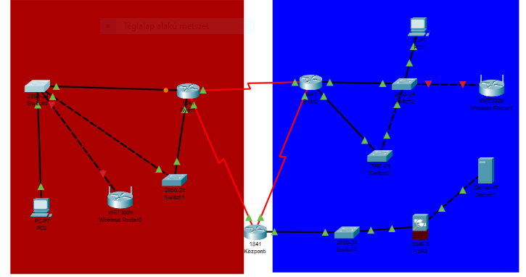

**Központi Eszköz**

**Központi router (1841):**

Ez az eszköz kapcsolja össze a piros és a kék szegmenst.

Biztosítja az adatáramlást a két hálózati rész között.

Statikus vagy dinamikus routing konfigurációval irányítja az adatcsomagokat.

**Hálózati Kommunikáció**

Az adatok a piros és a kék szegmensek között a központi routeren keresztül haladnak.

A vezeték nélküli routerek segítik a vezeték nélküli eszközök csatlakozását.

Az ASA tűzfal szűri a bejövő és kimenő forgalmat a biztonság növelése érdekében.

A szerver a kék szegmensen belüli eszközök számára nyújthat szolgáltatásokat (pl. adatbázis, webtárhely, DHCP stb.).

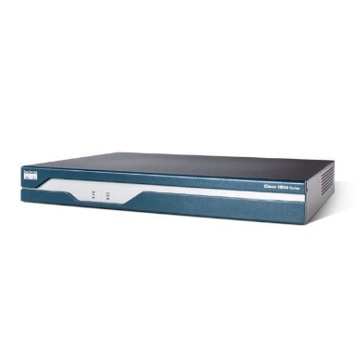A projekt feladatunkban felhasznált eszközei:

3db 1841-es router (WIC-2T kártyát helyeztünk bele)

3db Számítógép

1db ASA tűzfal

2db HomeRouter

3db Switch